Формирование культурно – гигиенических навыков у детей раннего возраста.
Известно, что самые прочные привычки формируются в детстве. Вот почему так важно с раннего детства воспитывать у ребёнка полезные привычки, закреплять их.
Культурно-гигиеническое воспитание является основой санитарной культуры, необходимое условие для формирования у детей установки на здоровый образ жизни в будущем.
По формированию культурно-гигиенических навыков в группе раннего возраста дети учатся мыть руки после загрязнения и перед едой, насухо вытирать руки и лицо личным полотенцем под контролем взрослого.
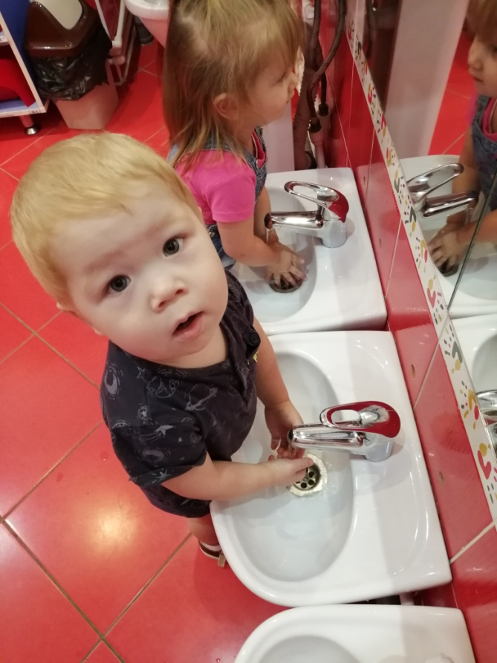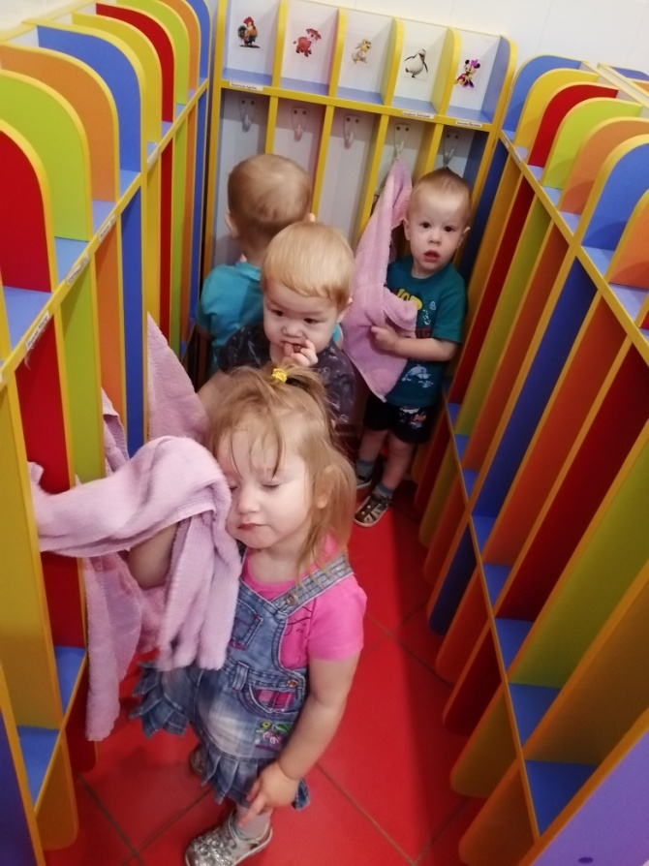
Формировать умения приводить себя в порядок, пользоваться индивидуальными предметами (носовым платком, горшком, расчёской, салфеткой).
В процессе еды побуждать детей к самостоятельности, учить держать ложку в правой руке. Воспитывать аккуратность во время приёма пищи, соблюдать правила поведения за столом.
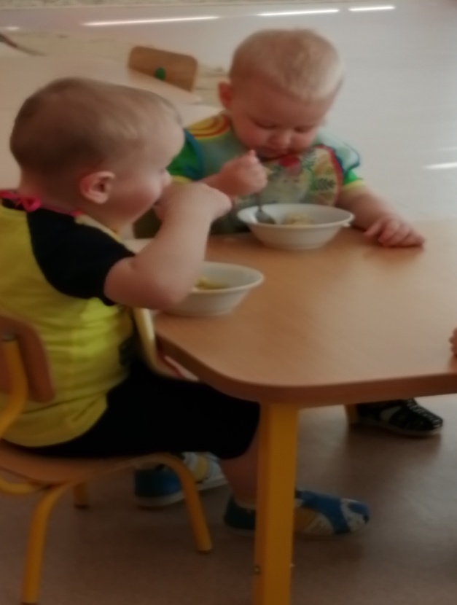

Учить детей пользоваться в общении вежливыми словами «спасибо, здравствуйте, до свидания». Формировать чувство взаимопомощи к своим товарищам, уважения к старшим.
Во время одевания и раздевания напоминать детям последовательность манипуляций. При небольшой помощи взрослого учить снимать одежду и обувь, в определённом порядке складывать снятую одежду и правильно надевать одежду и обувь.

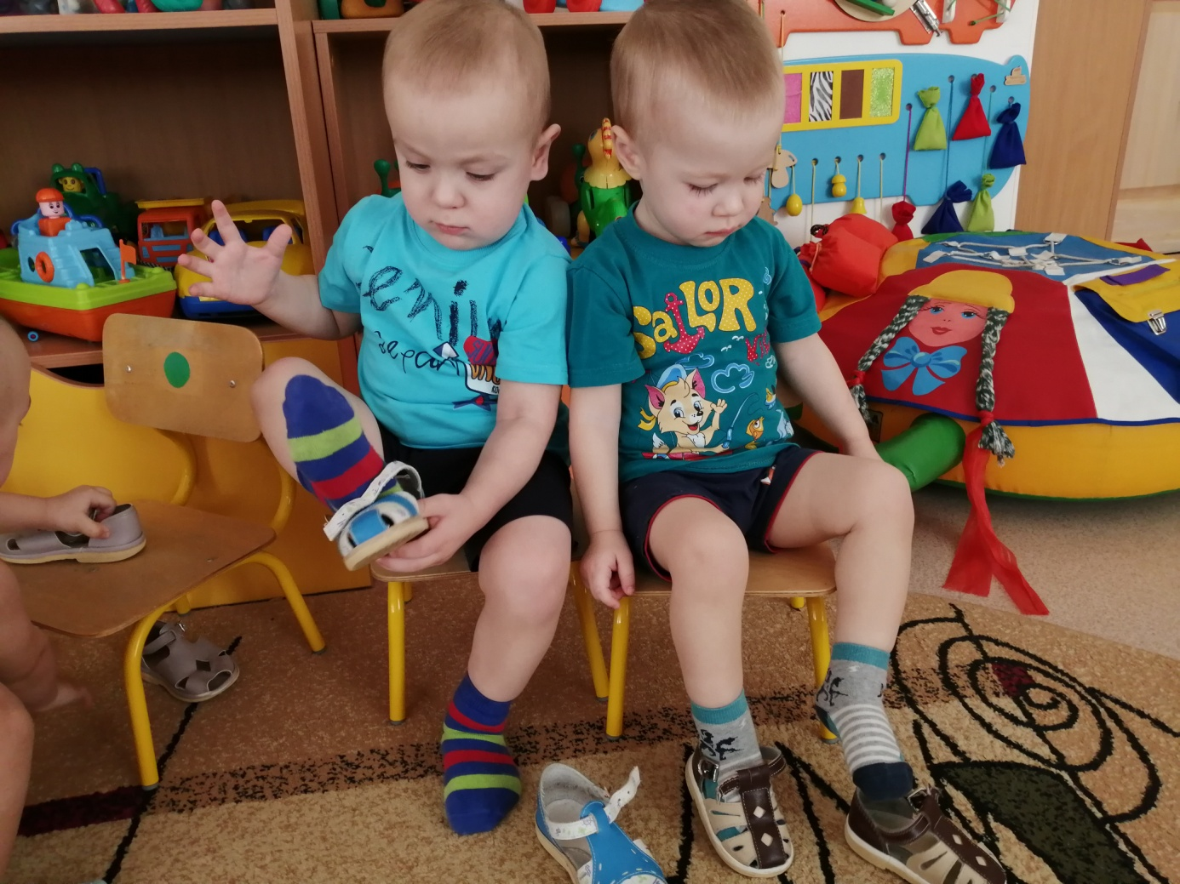

Формировать все навыки нужно с соблюдением индивидуальных особенностей данного возраста. На начальном этапе усвоения навыка торопить детей ни в коем случае нельзя, надо дать им возможность спокойно выполнять осваиваемые навыки. Ещё одной важной особенностью этого возраста является то, что по мере овладения навыком детям хочется не однократно их повторять.
Формирование культурно-гигиенических навыков осуществляется в разных формах работы педагогического процесса: в режимных моментах, в непосредственной образовательной деятельности, в самостоятельной деятельности, во взаимодействии с семьями воспитанников.
Информацию подготовила воспитатель
МАДОУ АР детский сад «Сибирячок» корпус №1
Болдырева Вера Фёдоровна

